**Призначення**

Набір лабораторний "ОПТИКА" (далі - набір) призначений для використання в загальноосвітніх середніх та вищих навчальних закладах, в кабінетах фізики, вчителем (викладачем) і учнями при виконанні демонстраційного експерименту по фізичному практикуму при вивченні розділів оптики і квантової фізики відповідно до чинних навчальних програм МОН України з фізики. Дозволяє познайомити учнів з основними положеннями оптичної і квантової теорії, перевірка законів відбивання світла, дослідження законів заломлення світла, вивчення явища поляризації, дифракції, інтерференції світла, демонстрації фотоелектричного ефекту та інше. Розвиває у учнів експериментальні вміння і дослідницькі навички.

**Технічні характеристики**

1. В склад комплекту входять оптичні елементі, оптична лава, джерело світла та інші елементи, які компактно укладаються в лоджемент, що дозволяє достатньо швидко складати набір для проведення експериментів.
2. Нормальні умови застосування: - температура довкілля - 10-30 °С; - відносна вологість повітря - від ЗО % до 85 %.
3. Габаритні розміри не більше - 420 мм х 460 мм х 160 мм.
4. Маса комплекту не більше - 4,5 кг.
5. Середній повний термін служби - 10 років.

**До комплекту постачання входить:**

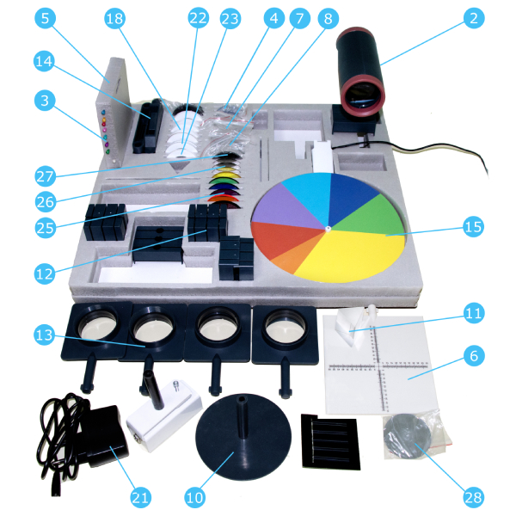

|  |  |
| --- | --- |
| 1. Оптична лава 1 шт. 2. Джерело світла 2 шт. 3. Булавка 6 шт. 4. Дзеркало 3 шт. 5. Килимок 1 шт. 6. Екран 1 шт. 7. Лінза збиральна довгофокусна 2 шт. 8. Лінза збиральна короткофокусна 2 шт. 9. Розсіююча лінза 2 шт. 10. Підставка 1 шт. 11. Призма 1 шт. 12. Кріплення на лаву 8 шт. 13. Оправи для пристосувань 4 шт. 14. Фіксатори лави 2 шт. 15. Диск Ньютона 1 шт. 16. Провід з’єднувальній 1 шт. | 1. Рамка з дифракційними решітками 4 шт. 2. Поляризаційні решітки 2 шт. 3. Фотоелектричний елемент з датчиком 1 шт. 4. Джерело живлення автономне 1 шт. 5. Джерело живлення стаціонарне 1 шт. 6. Лінза Френеля 1 шт. 7. Аналог Ісландського шпату 1 шт. 8. Світловод 1 шт 9. Світлофільтри 6 шт. 10. Оптичні щілини 3 шт. 11. ТІ. Проріз в формі букви “F” 1 шт. 12. Діафрагма 3 шт. 13. Ящик для зберігання 1 шт. 14. Лоджемент 1 шт. |

**Вказівки щодо заходів безпеки**

При проведенні експериментів необхідно дотримувати правила техніки безпеки при роботі в лабораторіях і кабінетах фізики.

**ЗАБОРОНЕНО** використовувати для живлення джерела вище 6 В постійного струму

**ЗАБОРОНЕНО** використовувати джерела світла поза межами експериментів, або в супереч опису експеримента.

**Підготовка комплекту до роботи**

Для виконання лабораторної роботи необхідно:

* ознайомитися із паспортам комплекту;
* ознайомитись з лабораторною роботою, яку треба виконати;
* встановити лаву на стіл, приєднати фіксатори лави;
* вийняти із футляру необхідні модулі та приладдя для виконання лабораторної роботи;
* зібрати на лаві необхідні елементи в порядку визначеному лабораторною роботою;
* після перевірки зібраного експеременту викладачем, приступити до виконання лабораторної роботи, методика якої наведена в настанові щодо виконання лабораторних робіт.

**Мінімальний перелік лабораторних робіт, виконання яких забезпечується комплектом модулів, що постачаються:**

* Оптика, Відбивання та заломлення світла
* Оптика, інтерференція світла.
* Оптика, дисперсія світла.
* Оптика, дифракція світла.
* Оптика. Світловоди.
* Оптика, поляризація світла.
* Оптика. Фотоелектричний ефект.
* Світлові явища. Диск Ньютона.
* Світлові явища, відбивання світла та побудова предмета у плоскому дзеркалі.
* Світлові явища, довжина світлової хвилі.
* Світлові явища, заломлення світла.
* Світлові явища, розміри зображення предмета, яке дає тонка лінза.

**Транспортування та зберігання**

Виріб можна транспортувати в закритому транспорті будь-якого виду.

Граничні умови транспортування:

* температура довкілля від плюс 50 °С до мінус 50 °С;
* відносна вологість повітря 98% при температурі 35 °С;
* максимальне прискорення механічних ударів ЗО м/с2 з кількістю ударів 80 -120 за хвилину.

Виріб до введення в експлуатацію повинен зберігатись в упаковці виробника при температурі довкілля від 5 °С до 40 °С та відносній вологості до 80 % при температурі 25 °С.

Зберігання комплекту без упаковки слід проводити при температурі довкілля від 10 °С до 35 °С та відносній вологості 80 % при температурі 25 °С.

**ЗАБОРОНЕНО** зберігання комплекту в приміщеннях, де є речовини, що можуть викликати корозію. При зберіганні комплекту у споживчій тарі (футлярі) кількість рядів складування по висоті не може бути більше шести.